附件2：
北京市统计局

方位图及乘车路线
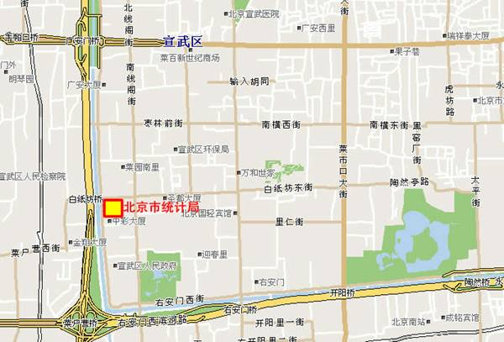
地址：北京市西城区广安门南街36号天缘公寓A座。
公交路线：5路、10路、49路、83路、84路、56路、122路、381路、410路、456路、676路、937路、特12路、运通102、到白纸坊桥（白纸坊桥南）或南菜园到达。

